**一、需求分析**

**1.1.项目整体结构**

整体界面分为“首页”、“我要出租”、“看房日程”、“个人中心”四个主要的版块

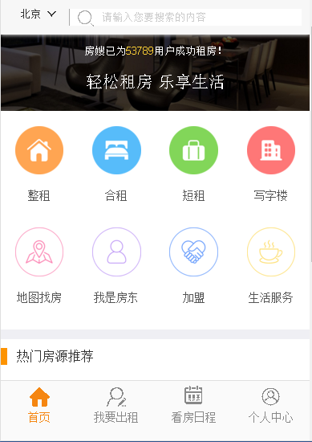

**1.2.首页模块**

首页第一部分用于城市切换和搜索房源



点击【北京】可以切换城市

点击输入框会弹出搜索界面：

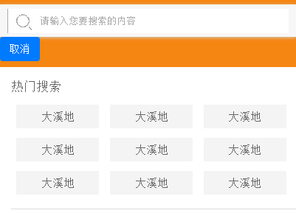

既可以输入小区的名字搜索，又可以点击下面的【热门搜索】中的小区名进行搜索，【热门搜索】来自于统计本城市搜的最多的9个小区。



显示有多少个用户租房成功。

2、服务类型：可以查找整租、合租、短租、写字楼类型的房子，还可以地图找房，出租房子，加盟，生活服务等。

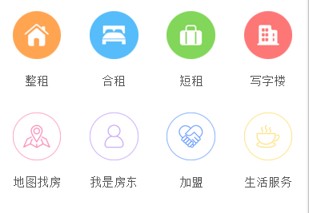

3、

【热门房源推荐】显示本城市被标记为“推荐的”最近五个未出租房源

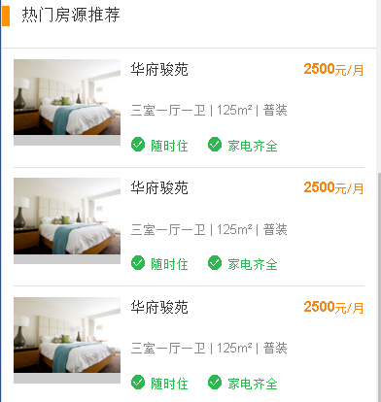

1. 房源列表

点击【整租】、【合租】、【短租】、【写字楼】等进入房源列表

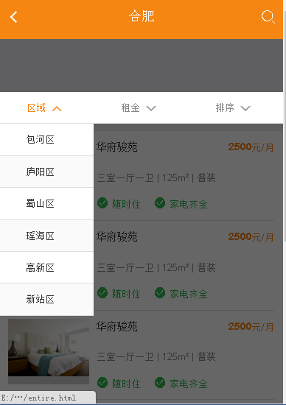

点击头部的【区域】【租金】可以根据这两者做过滤（多条件），点击【排序】可以按照“面积、价格”排序。

1. 房源详细页面

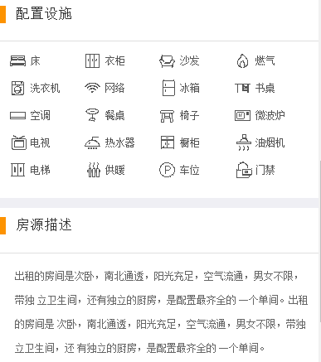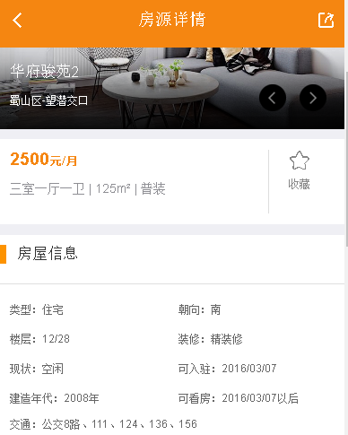

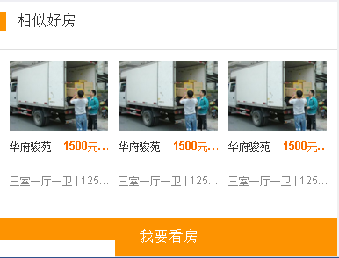

点击【我要看房】会弹出要求用户输入个人信息的窗口

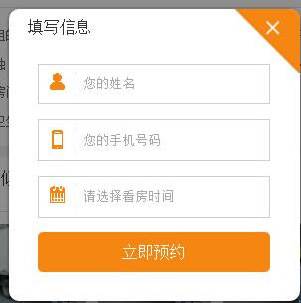

点击【立即预约】后，将预约信息记录到数据库中，并且邮件通知负责人员跟进。

1. 地图找房

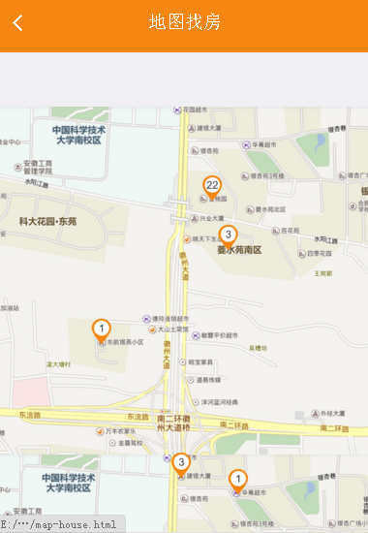

显示用户当前所在的位置，用户点击一个位置后，显示用户选择的位置周边的房源列表

1. 房东提交委托

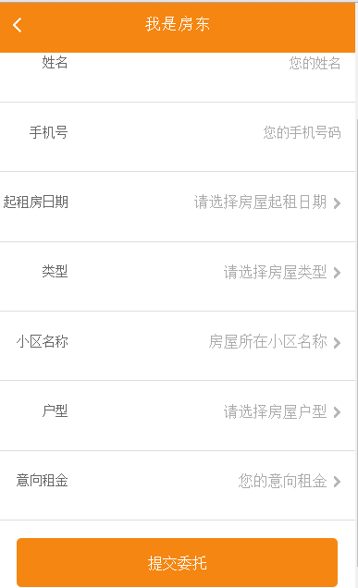

点击【提交委托】后，将委托信息记录到数据库中，并且邮件通知负责人员跟进。

1. 提交加盟

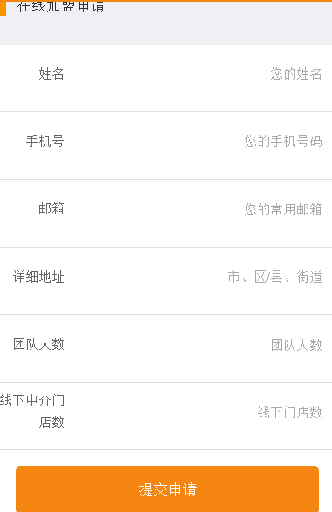

点击【提交申请】后，将申请信息记录到数据库中，并且邮件通知负责人员跟进。

1. 生活服务

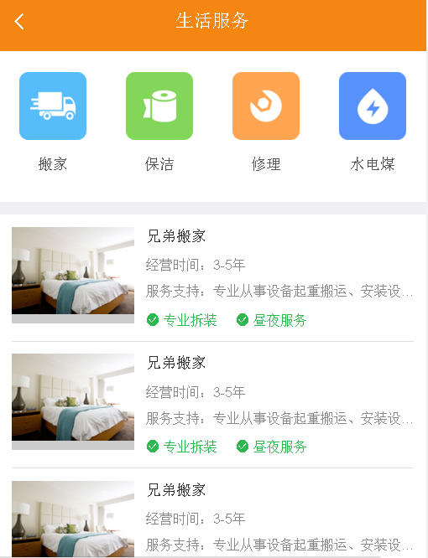

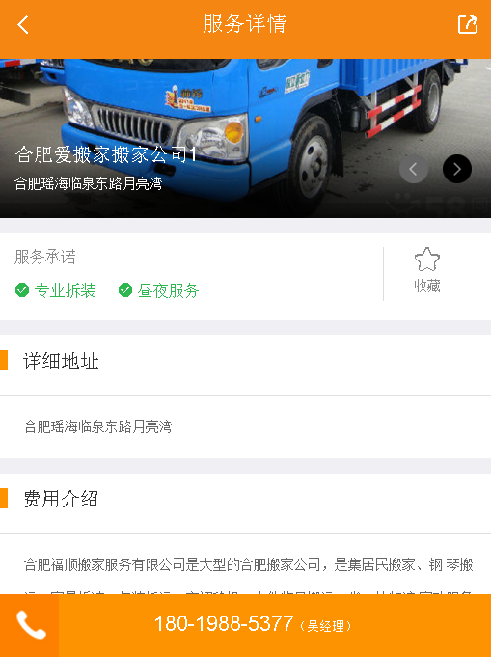

1. 我要出租

跟提交委托一个界面

1. 看房日程

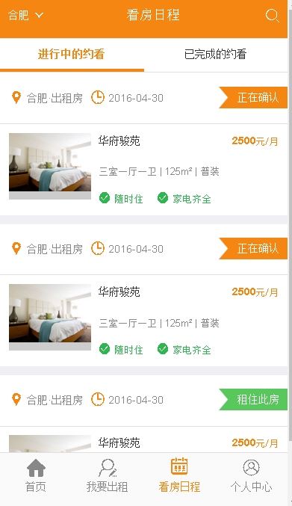

显示预约看房的状态。

1. 个人中心-登录注册
2. 登录

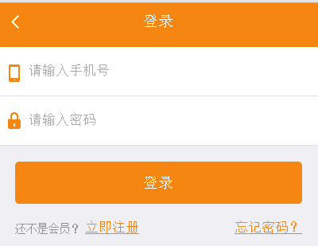

1. 注册

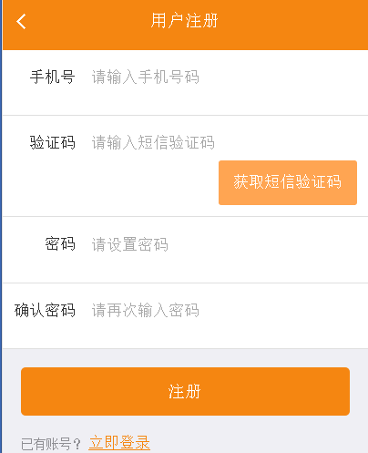

1. 找回密码

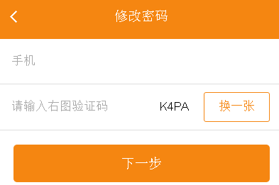

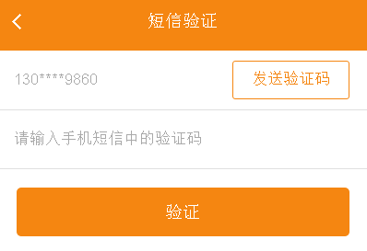

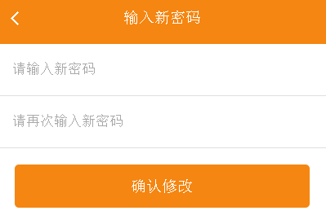

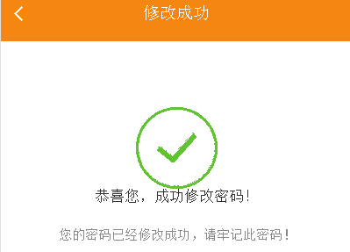

1. 个人中心（登录后）

登录

后显示的页面

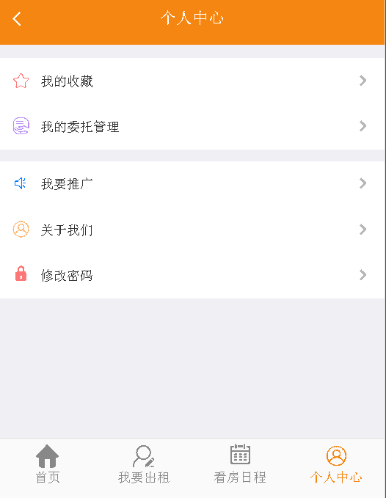

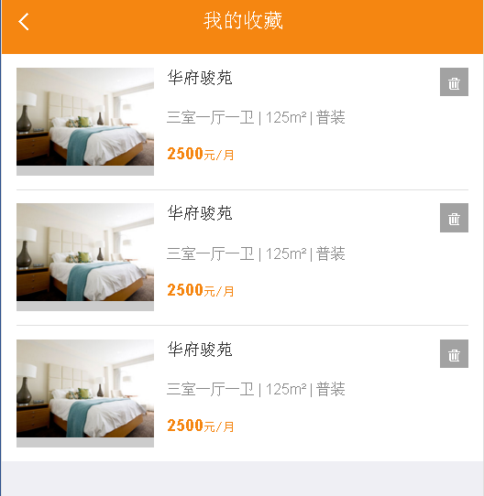

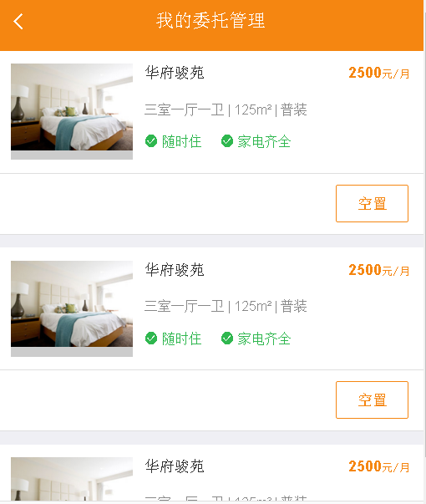

后台管理

1. 后台登录

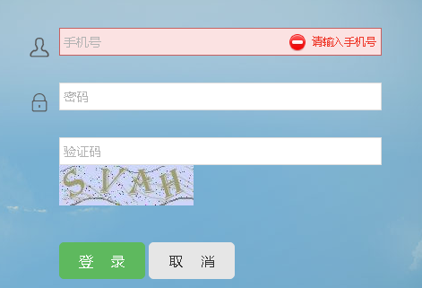

1. 城市区域管理

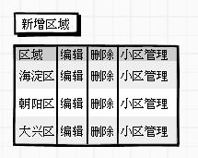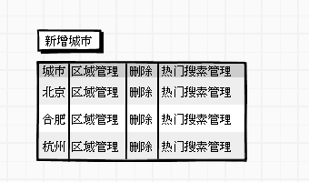

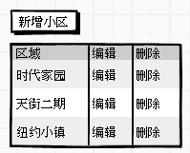

1. 房源管理

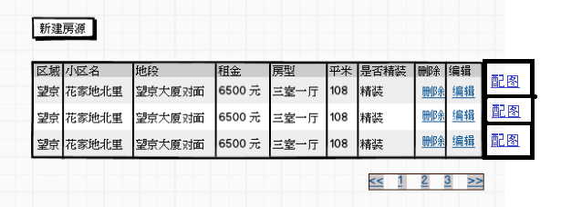

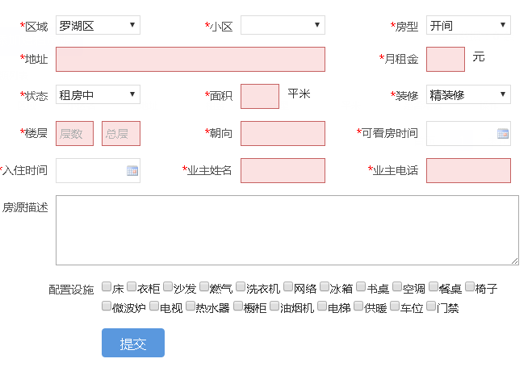

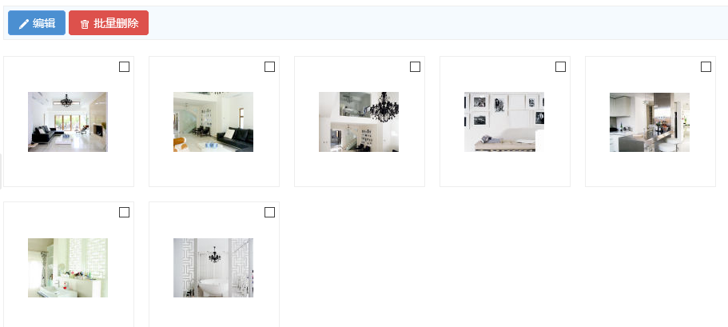

1. 租房预约管理

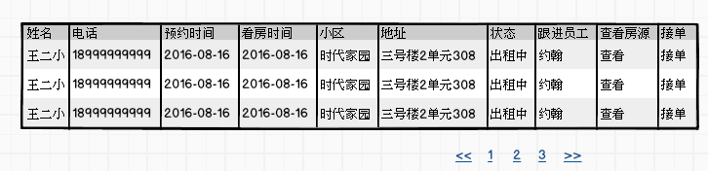

1. 委托管理

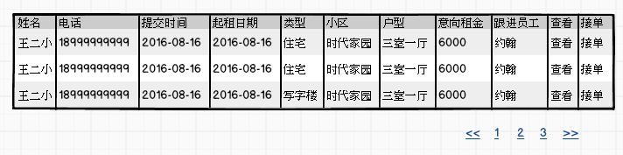

1. 配置管理

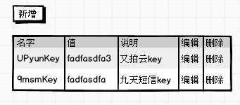

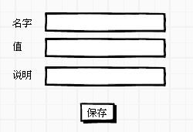

1. 权限管理

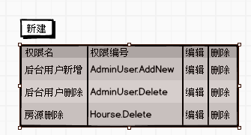

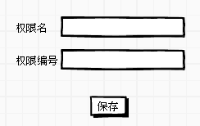

1. 角色管理

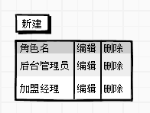

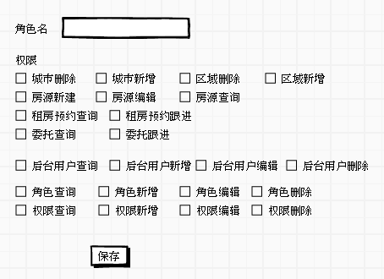

1. 后台用户管理

